Le launcher (shell)
La première étape consiste à créer un launcher totalement “classique” en shell, batch, … permettant de lancer l’outil agentique local (Codex, Copilot, Claude, …).

Par exemple start.sh :
#!/usr/bin/env bash
codex exec ./Agent.md \
--skip-git-repo-check \
--model gpt-5.6-sol -c 'model_reasoning_effort="high"' \
--sandbox workspace-write \
--skip-git-repo-check
read -r -p "Appuie sur Entrée pour continuer..."

Et un agent principal (Agent.md) :
Bonjour, il est {{heure actuelle}}.

Tous les paramètres de codex exec
Paramètre | Valeur | Description
PROMPT | texte ou - | Instruction initiale. - force la lecture depuis stdin.
-m, --model | modèle | Modèle utilisé, par exemple gpt-5.6-sol.
-c, --config | clé=valeur | Surcharge une option de config.toml. Répétable.
-C, --cd | répertoire | Définit le répertoire de travail principal.
--add-dir | répertoire | Ajoute un répertoire accessible en écriture. Répétable.
-i, --image | fichier(s) | Joint une ou plusieurs images au prompt initial. Répétable et listes séparées par des virgules acceptées.
-p, --profile | profil | Charge $CODEX_HOME/<profil>.config.toml en plus de la configuration normale.
-s, --sandbox | mode | Sélectionne le niveau d’isolation.
--skip-git-repo-check | aucune | Autorise l’exécution hors d’un dépôt Git.
--ephemeral | aucune | Ne conserve pas les fichiers de session sur disque.
--ignore-user-config | aucune | Ignore $CODEX_HOME/config.toml, mais conserve l’authentification.
--ignore-rules | aucune | Ignore les fichiers de règles execpolicy utilisateur et projet.
--strict-config | aucune | Produit une erreur si config.toml contient une option inconnue.
--json | aucune | Émet les événements au format JSONL sur stdout.
--experimental-json | aucune | Ancien alias accepté pour --json.
--color | always, never, auto | Contrôle les couleurs ANSI de la sortie. Défaut : auto.
-o, --output-last-message | fichier | Écrit le dernier message de l’agent dans un fichier.
--output-schema | fichier JSON | Impose un schéma JSON à la réponse finale.
--oss | aucune | Utilise un fournisseur de modèles open source local.
--local-provider | ollama, lmstudio | Sélectionne le fournisseur local utilisé avec --oss.
--enable | fonctionnalité | Active une fonctionnalité pour cette exécution. Répétable.
--disable | fonctionnalité | Désactive une fonctionnalité pour cette exécution. Répétable.
--dangerously-bypass-approvals-and-sandbox | aucune | Désactive approbations et sandbox. Extrêmement dangereux.
--yolo | aucune | Alias de --dangerously-bypass-approvals-and-sandbox.
--dangerously-bypass-hook-trust | aucune | Exécute les hooks sans vérifier leur confiance persistante.
--full-auto | aucune | Ancienne option cachée et dépréciée ; équivalent conseillé : --sandbox workspace-write.
-h, --help | aucune | Affiche l’aide de codex exec.
-V, --version | aucune | Affiche la version.

Valeurs de --sandbox
- read-only : lecture seule.
- workspace-write : écriture autorisée dans l’espace de travail.
- danger-full-access : aucun isolement du système de fichiers.

Niveau de réflexion
low | Tâches simples et rapides
medium | Bon équilibre pour la majorité des tâches
high | Logique complexe, vérifications et cas limites
xhigh | Raisonnement très approfondi
max | Problèmes particulièrement difficiles
ultra | Raisonnement maximal, si le modèle le prend en charge

Le projet agentique .codex
C’est ici que le véritable projet se présente.
En effet au lancement de l’agent principal (Agent.md, le nom est libre) Codex va charger le contenu du répertoire “.codex”.

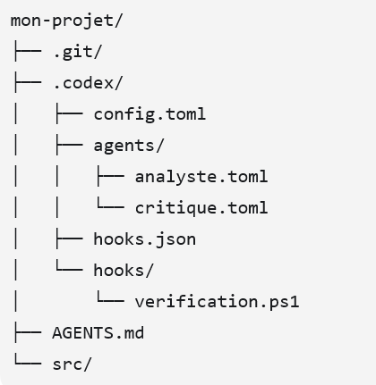

config.toml : modèle, niveau de réflexion, permissions et multi-agents.
agents/*.toml : définitions des agents spécialisés.
hooks.json : actions automatiques exécutées à certaines étapes.
hooks/ : scripts éventuellement appelés par les hooks.

